ГОСУДАРСТВЕННОЕ УЧРЕЖДЕНИЕ ОБРАЗОВАНИЯ

«МЯДЕЛЬСКАЯ СРЕДНЯЯ ШКОЛА №1

ИМЕНИ ВЛАДИМИРА ДУБОВКИ»

ЛЭПБУК

«ВОЙНА. ПОБЕДА. ПАМЯТЬ»

(Мядельщина партизанская)

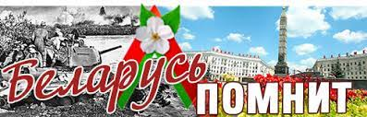

Прошла война, прошла страда,

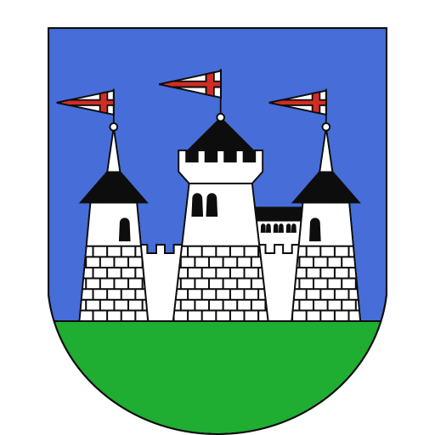 Но боль взывает к людям:

Давайте, люди, никогда

Об этом не забудем.

Пусть память верную о ней

Хранят, об этой муке,

И дети нынешних детей,

И наших внуков внуки.

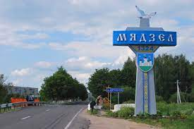 А.Т.Твардовский

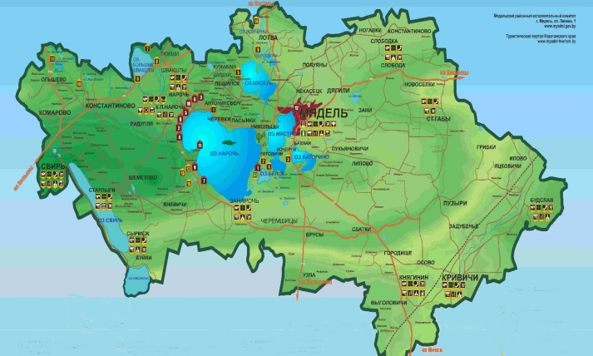

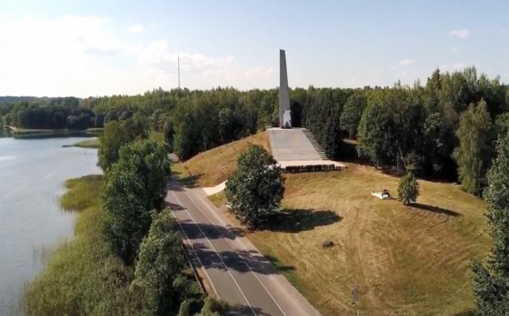

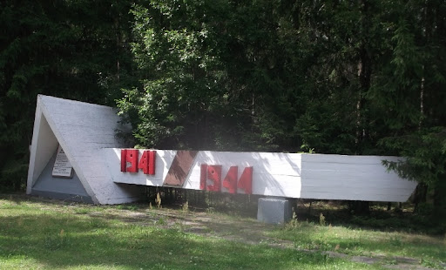

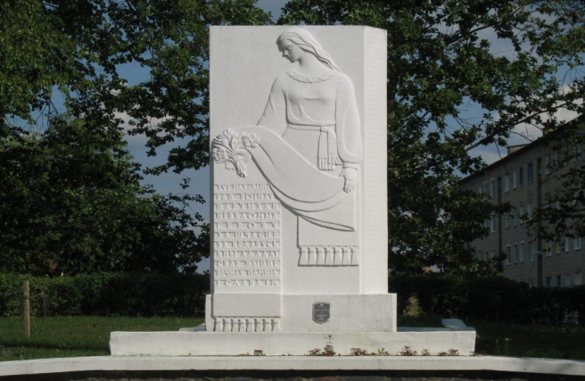

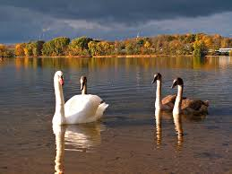

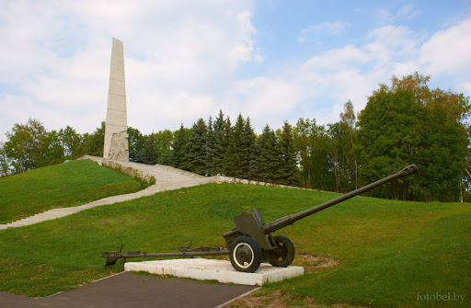Ой, бярозы да сосны, партызанскія сёстры,  
Ой, шумлівы ты лес малады.  
Толькі сэрцам пачую тваю песню лясную,  
І успомню былыя гады.

Ды успомню пажары, ды варожыя твары,  
І завеі халодных вятроў,  
І слату, і нягоды, і начныя паходы,  
І агні партызанскіх кастроў.

Край любімы мой, родны, ты навекі свабодны,  
За цябе я на бітву хадзіў,  
Каб ніколі-ніколі ты не быў у няволі,  
Каб заўсёды у шчасці ты жыў.

Адышлі тыя годы, адгрымелі паходы,  
Толькі пушча за полем шуміць.  
Ой, бярозы да сосны, партызанскія сёстры,  
Вас ніколі ў жыцці не забыць.

Эти строки из известной песни на стихотворение поэта-фронтовика Адама Русака часто приходят на ум, когда говорят о страшных годах Великой Отечественной войны. С тех далеких времен нашу Беларусь не зря называют партизанской республикой. Ни днем, ни ночью захватчики не знали мира на оккупированной, но непокоренной земле. Армия народных мстителей насчитывала около 400 000 человек. И не сосчитать, сколько людей им помогало - кормило и одевало, обогревало и лечило. Они делились всем, чем могли, и рисковали всем, что имели. И прежде всего жизнь. Память о том времени и сегодня живет в каждой белорусской семье как благодарность прошлым поколениям за совершенный подвиг и как напоминание о необходимости сохранения мира и спокойствия на земле.

На высоком холме близ деревни Никольцы величественно смотрится обелиск «Партизанам Вилейщины», установленый в честь действовавших на территории бывшей Вилейской области партизанских формирований. В марте 1944 года партизаны окружили гитлеровский гарнизон в городе Мяделе. На помощь оккупантам выдвинулась подмога из Постав. На берегу озера Нарочь произошел жестокий бой, партизаны бригады им. Ворошилова разгромили нацистское подкрепление. В 1952 году был установлен памятник, а в 1968 году воздвигнут величественный 24-метровый обелиск в память 18 партизанских бригад и отрядов, действовавших на Вилейщине в годы Великой Отечественной войны.

МЯДЕЛЬЩИНА ПАРТИЗАНСКАЯ

С первых дней войны и на протяжении всего периода оккупации района население Мядельщины¸ как и весь белорусский народ, вели героическую борьбу с гитлеровскими захватчиками. Мядельский район был оккупирован немецко-фашистскими захватчиками 28 июня 1941 г.

В годы Великой Отечественной войны на территории района действовало 5 партизанских бригад: им. Ворошилова, 16 Смоленская, им Будённого, им.  Рокоссовского, им.Доватора и 2 отряда спецназначения – им.Дзержинского и  «Боевой». Общее количество партизан, постоянно действовавших на  Мядельщине, во 2-ой половине 1943 года превышало 5 тысяч человек. Одно из  крупнейших соединений – бригада имени Ворошилова. На месте базирования бригады располагались: Вилейский подпольный обком КПБ(б) - первый секретарь И.Ф.Климов, Вилейский подпольный обком ЛКСМБ- первый секретарь П.М.Машеров, редакция областной газеты – главный редактор М.П.Петухов. Партизанами бригады с 1942 г. до сентября 1943 г. разгромлено 19 вражеских гарнизонов, 24 волостные управы, 151 мост, 3 железнодорожные разъезда, 18  складов, уничтожено 177 км телефонно-телеграфной связи.

Активными действиями партизаны Мядельщины в 1943 г. отвоевали у врага основную часть района, создали партизанскую зону – только самые крайние точки района Свирь и Кривичи не входили в неё. Несмотря на неоднократные экспедиции карателей, зона удерживала свои границы вплоть до прихода Красной Армии.

Великая Отечественная война оставила неизгладимый след в истории нашего края. Было уничтожено около 4 тысяч жителей района, свыше 3 тысяч угнано на каторжные работы в Германию, разрушено 68 населённых пунктов, вместе с жителями сожжено 3 деревни ( Брусы, Новики, Шкленниково),

на фронтах войны погибло 1185 наших земляков, без вести пропало – 468 человек.

После освобождения Мядельского района – 4 июля 1944 г. – сразу началось восстановление народного хозяйства. В 1944г. состоялся 1 съезд колхозников Мядельского района.

В июне открылась Мядельская районная больница, участковые больницы в Слободе и Нарочи, 9 фельдшерско-акушерских пунктов.

7 декабря 1944г. вышел первый номер районной газеты «Совецкая вёска». 24 июля 1945г. исполком Мядельского райсовета принял решение о строительстве новых школ в д .Брусы и Сватки. К началу 1946 года было восстановлено 60 начальных и 5 семилетних школ, в которых обучалось 4159 детей.

К марту 1946 было возведено 816 жилых домов и 1852 временных сооружения, в которые из землянок переселилось 2 677 семей.

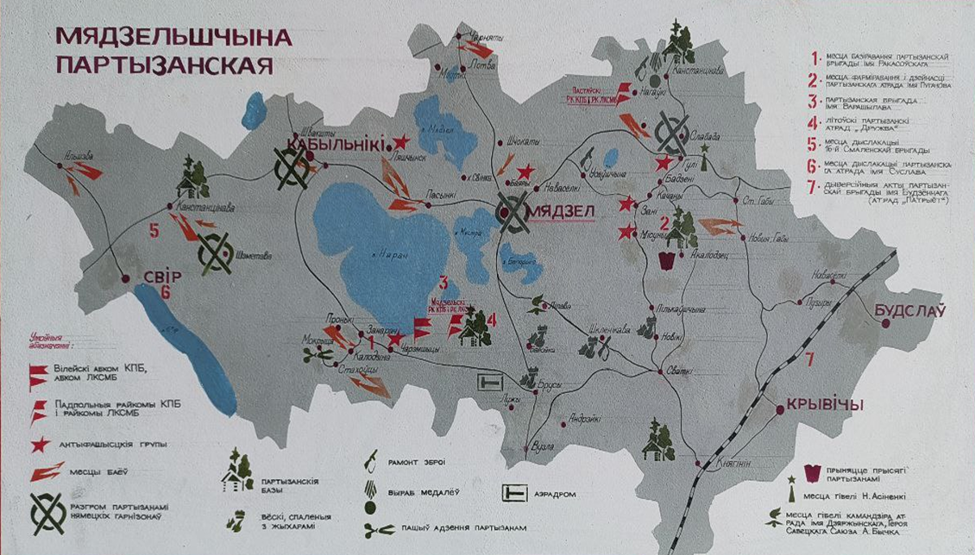

ИХ ИМЕНАМИ НАЗВАНЫ УЛИЦЫ ГОРОДА

БЫЧОК О.С.

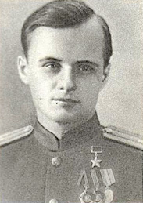



МАРКОВ Ф. Г.

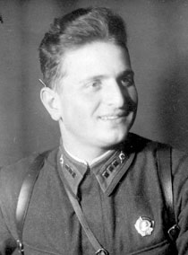



НЕСТЕРОВИЧ В.И.

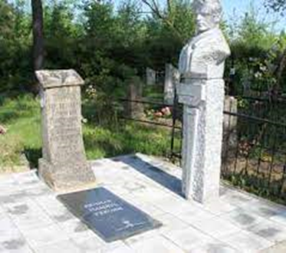



МОРОЗОВ Д.К. ЛУКЬЯНЕЦ П.Н.

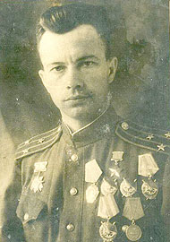





РАЗВЕДЧИКИ

Разве́дка — сбор сведений о противнике или конкуренте для обеспечения своей безопасности и получения преимуществ в области вооружённых сил, военных действий.

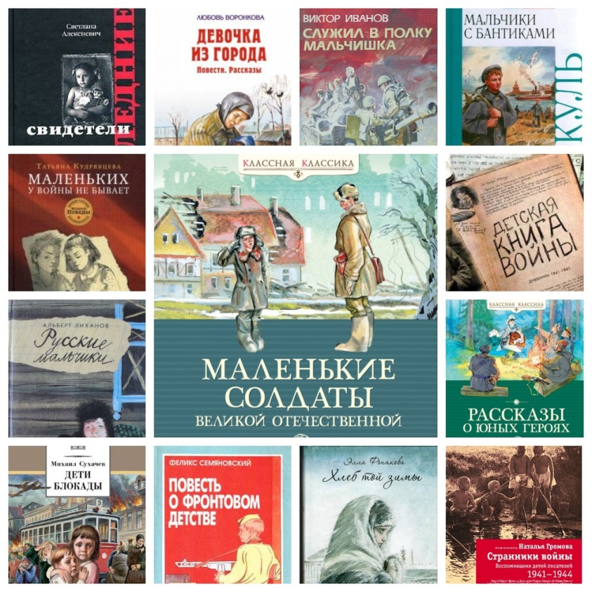Разведчик — военнослужащий, посланный на разведку.

РАДИСТЫ

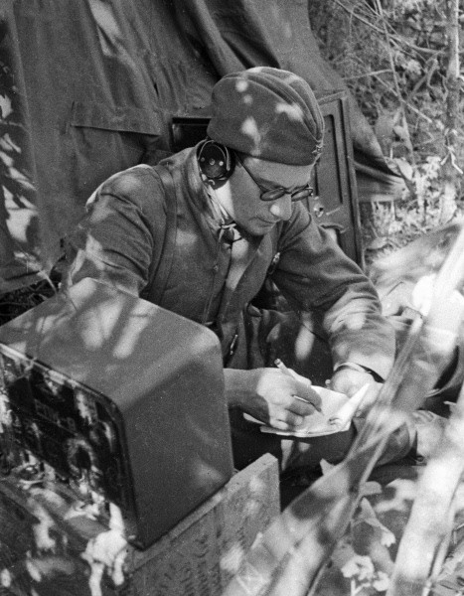 Радист — специалист по передаче и приёму сообщений по радио (радиостанции) и его обслуживанию.

В годы Великой Отечественной войны азбука Морзе стала одним из основных способов передачи информации.

«Морзянка» до сих пор используется военными и радиолюбителями. Ее изучают в военных училищах, ее обязаны знать авиадиспетчеры и пилоты.

Если современная аппаратура выходит из строя, сообщения передаются на азбуке Морзе — это самый доступный и простой способ передать и принять сигнал на дальних расстояниях и в условиях сильных радиопомех. В среднем подготовленный радист может передать от 60 до 100 знаков в минуту.

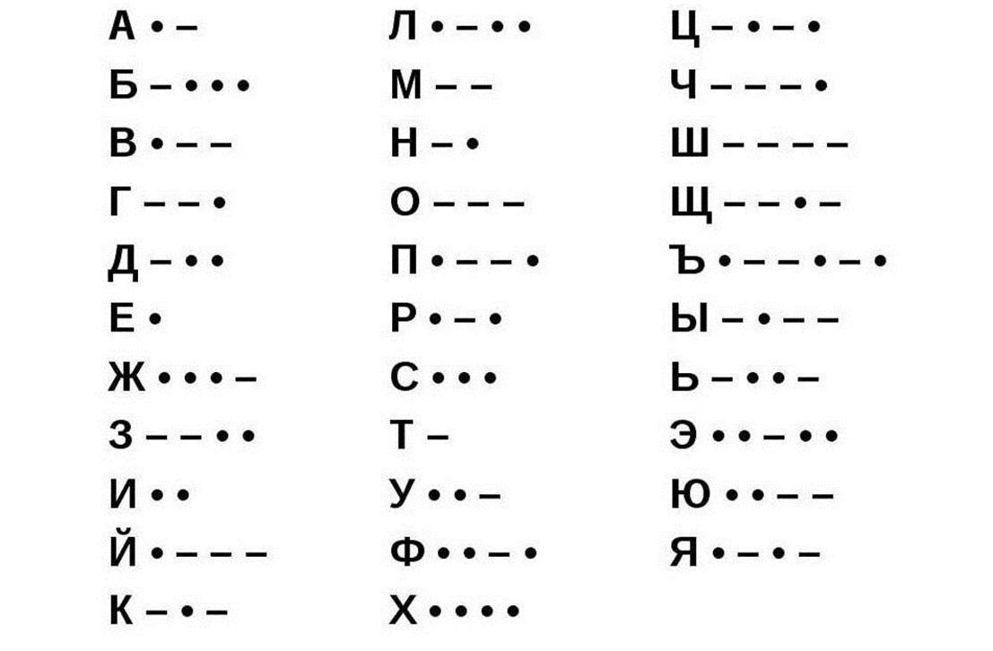

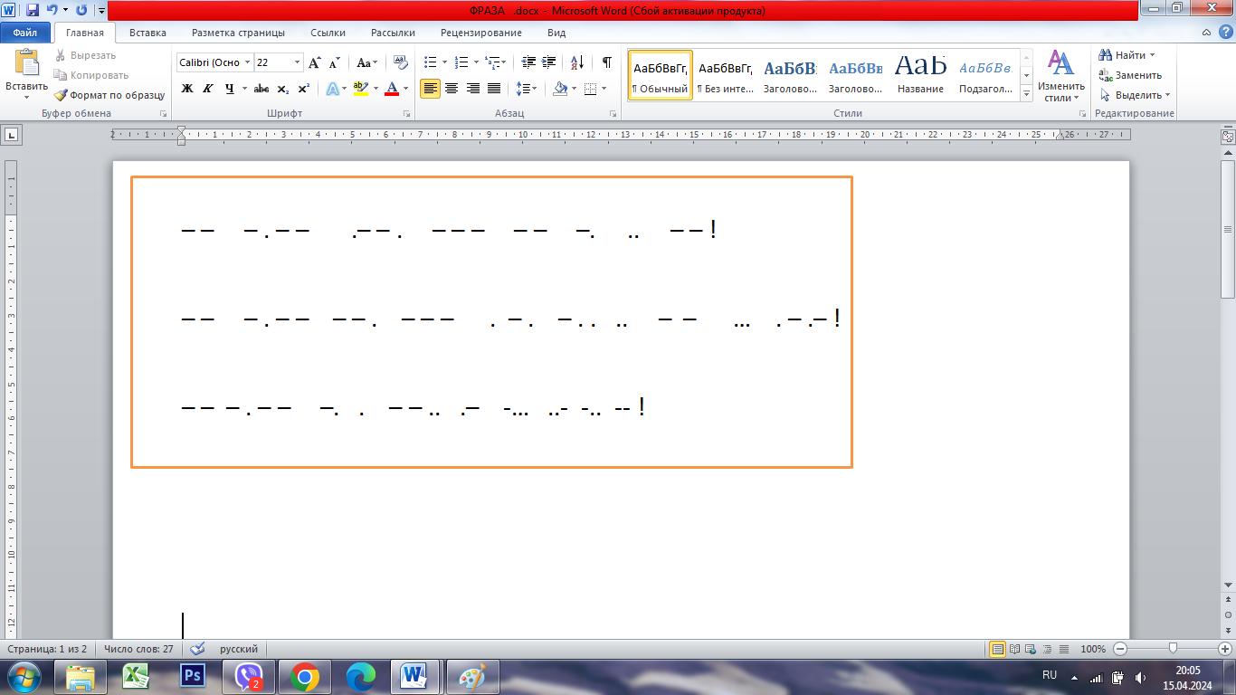

БЫ



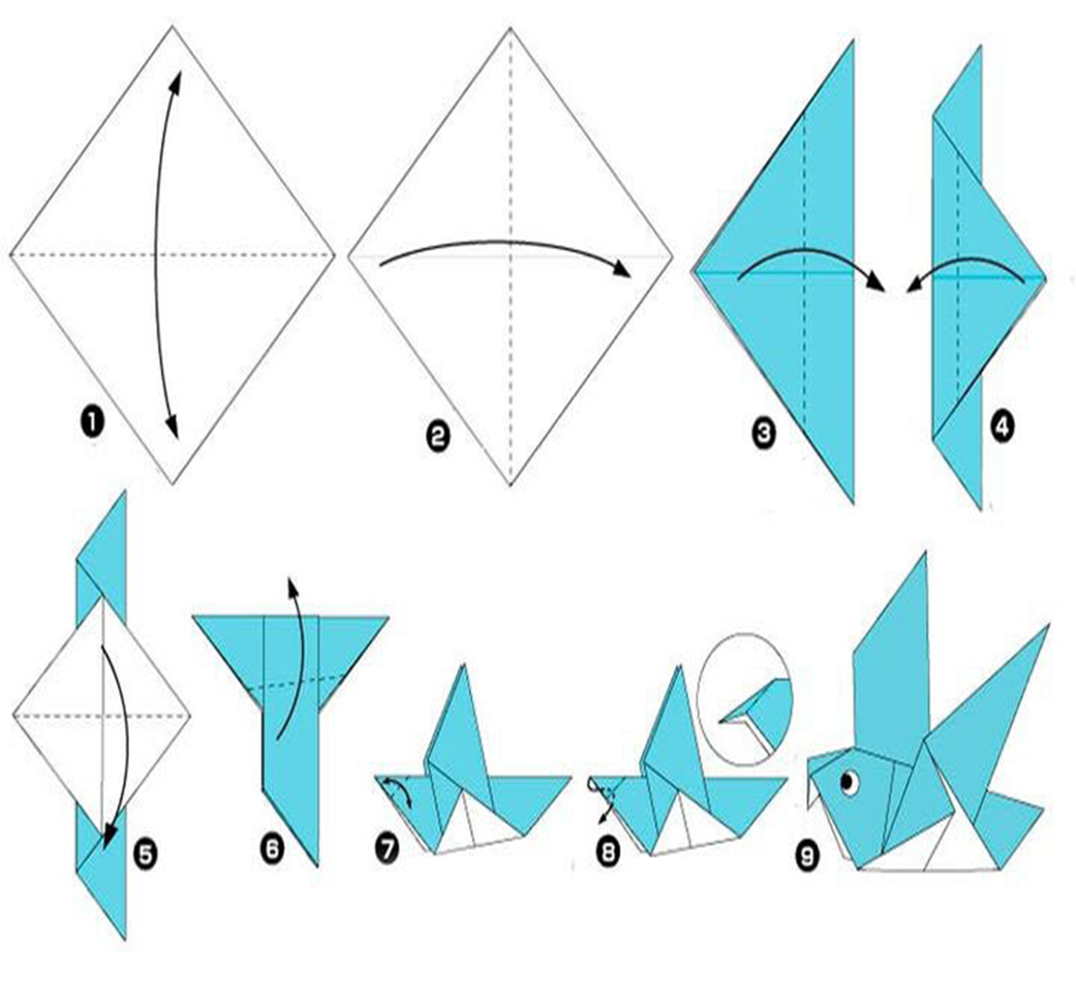

ГОЛ

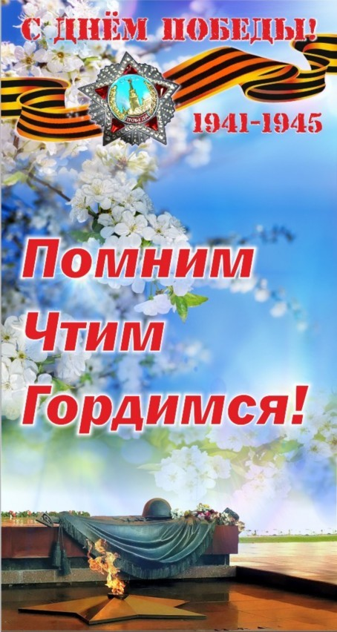

БЫЧОК

Бычок